第58回日本太鼓全国講習会・会場図
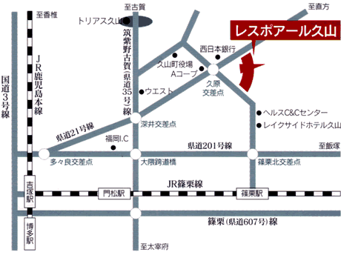

ホテル夢家

レスポアール久山
〒811-2501 福岡県糟屋郡久山町大字久原2603-1
Tel：092-976-2444 Fax：092-976-3711
11日(土)の10:45までに受付を完了して下さい｡

会場へのアクセス
◆福岡市内より車で35分
◆福岡I.Cより車で12分
＊久山バス停より徒歩1分

宿泊のご案内
ホテル夢家(旧久山レイクサイドホテル)
〒811-2501 福岡県糟屋郡久山町大字久原 1822 Tel.092-976-1800
1泊朝食付 6,500円（大人・子供一律料金：夕食は別料金）
※2-6名の相部屋となりますので、同室を希望される場合は予め申込書備考欄にご記入下さい。
※夕食はレストラン等で各自お取り下さい。（700円～）
※10日(金)に宿泊を希望される方は、ホテルへ直接お申込み下さい。

参加費 一律 4,000円
＊参加費には11日昼食・12日昼食・記念写真代等を含みます。

講習内検定参加者へのご案内
講習内検定参加者には、指導内容の充実と指導技術向上を図るため、講習会前日に行う講師打合せ会へ出席していただいております。宿泊費は自己負担となりますが、ご自身の勉強のためにもぜひ参加下さるようご案内いたします。会場は｢のがみプレジデントホテル｣を予定しており、講習内検定に参加の方を優先に、先着順にて予約手配いたします。宿泊費は自己負担です。希望される方は申込書にご記入下さい。
のがみプレジデントホテル
〒820-0004 福岡県飯塚市新立岩12番37号 Tel.0948-22-3840
連泊朝食付：6,700円×2日
＊1泊のみの場合は朝食付7,200円

○講師打合せ会 2月10日(金)18:00-19:00
のがみプレジデントホテルのロビーに17:45に集合して下さい。
なお、打合せ会終了後、講師を交えた夕食会を予定していますので、参加を希望される方はお申込み下さい。（会費3,000円予定）

○講習内検定打合せ会 2月11日(土)10:00-10:40
於・講習会会場
＊参加者は時間までに会場へ到着して、必ず出席して下さい。

